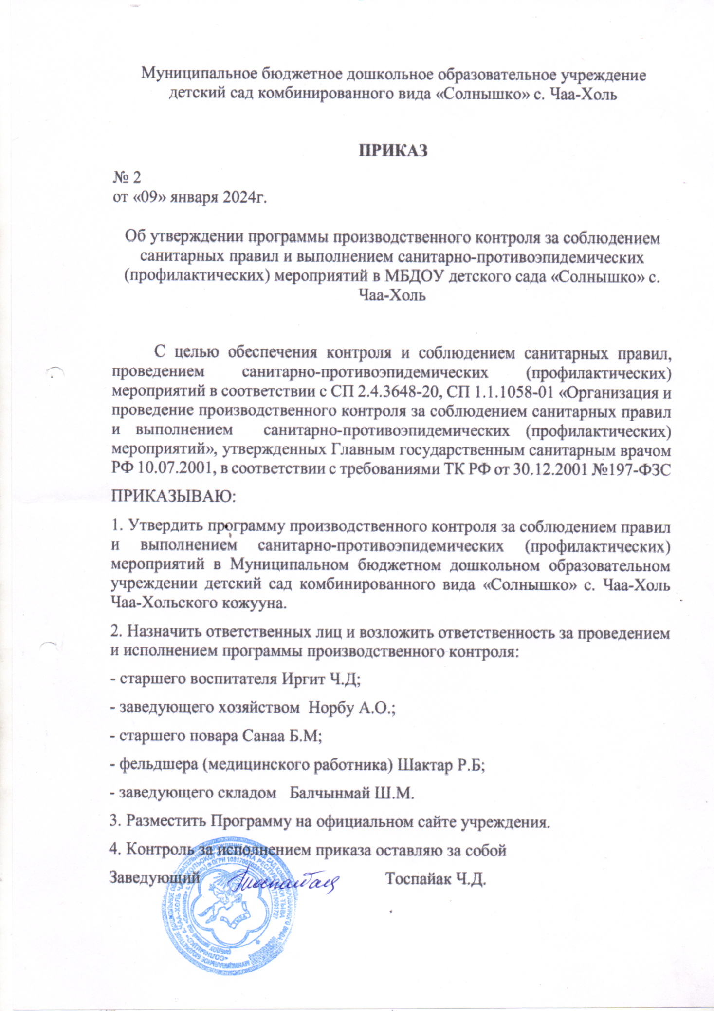

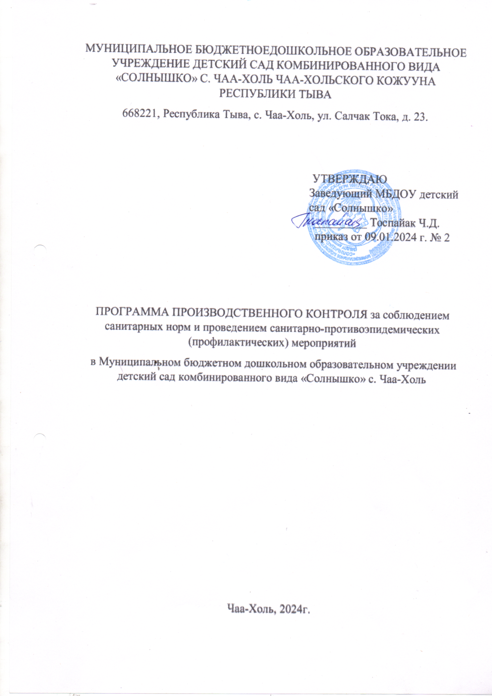

Настоящая Программа регламентирует в 2023 году организацию и проведение производственного контроля за соблюдением санитарных правил и выполнением санитарно-противоэпидемических (профилактических) мероприятий при осуществлении образовательной деятельности, организации питания и отдыха воспитанников в дошкольном образовательном учреждении.
В Программе определены лица, организации и лабораторно-испытательные организации, задействованные в осуществлении и организации производственного контроля в дошкольном образовательном учреждении.
Целью производственного контроля в ДОУ, регламентированного Программой, является обеспечение безопасности и (или) безвредности для сотрудников и воспитанников детского сада, ограничение вредного влияния объектов производственного контроля путем должного выполнения санитарных правил, санитарно-противоэпидемических и профилактических мероприятий, организация и осуществление контроля их соблюдения.
Задачи производственного контроля:
• соблюдение официально изданных и действующих санитарных правил, методов и методик контроля факторов среды обитания в соответствии с осуществляемой деятельностью;
• организация осуществления лабораторных исследований сырья, полуфабрикатов, готовой продукции и технологии их производства, хранения, транспортировки, реализации и утилизации;
• ведение учета и отчетности, установленной действующим законодательством Российской Федерации по вопросам, связанным с осуществлением производственного контроля;
• организация медицинских осмотров, профессиональной гигиенической подготовки и аттестации сотрудников детского сада;
• контроль наличия сертификатов, санитарно-эпидемиологических заключений, личных медицинских книжек, санитарных и иных документов, подтверждающих качество, безопасность сырья, полуфабрикатов, готовой продукции и технологий их производства, хранения, транспортировки, реализации и утилизации в случаях, предусмотренных действующим законодательством Российской Федерации;
• своевременное информирование населения, органов местного самоуправления, органов и учреждений государственной санитарно - эпидемиологической службы Российской Федерации об аварийных ситуациях, остановках производства, о нарушениях технологических процессов, создающих угрозу санитарно - эпидемиологическому благополучию населения.
Содержание Программы производственного контроля соответствует требованиям СП 1.1.1058-01 «Организация и проведение производственного контроля за соблюдением санитарных правил и выполнением санитарно-эпидемиологических (профилактических) мероприятий» с изменениями и дополнениями.
Программа действует до принятия новой редакции (внесение изменений). В программу производственного контроля вносятся изменения при изменении основного вида деятельности детского сада или других существенных изменений деятельности. 1.
Паспорт программы
Характеристика объекта
Полное и сокращенное наименование | Муниципальное бюджетное дошкольное образовательное учреждение детский сад комбинированного вида «Солнышко» (МБДОУ детский сад комбинированного вида «Солнышко» с. Чаа-Холь)
Тип объекта | Образовательная организация
Виды деятельности, которые осуществляет образовательная организация | 1) образовательная: - дошкольное образование  2) медицинская: - сестринское дело в педиатрии
Юридический адрес | 668221, Республика Тыва, Чаа-Хольский район с. Чаа-Холь, ул. Салчак Тока, д.23
Фактический адрес | 668221, Республика Тыва, Чаа-Хольский район с. Чаа-Холь, ул. Салчак Тока, д.23
Характеристика здания
Тип строения | Панельное, отдельно стоящее 2-х этажное здание типовое с подвальным помещением
Площадь | 1243 кв.м.
Оборудование | Оборудование для проведения учебной деятельности
Характеристика инженерных систем
Освещение |  | Естественное и искусственное
Система вентиляции |  | Естественная, приточно-вытяжная
Система отопления |  | Центральное отопление
Система водоснабжения |  | Центральное водоснабжение
Система канализации |  | Подключено к центральной сети канализации

3. Перечень, официально изданных санитарных правил, методов и методик контроля факторов среды обитания в соответствии с осуществляемой деятельностью:
• Федеральный закон от 30.03.1999г. № 52-ФЗ «О санитарно-эпидемиологическом благополучии населения»;
• Федеральный закон от 21.11.2011 № 323-ФЗ «Об основах охраны здоровья граждан в Российской Федерации»; • Федеральный закон от 17.09.1998г. № 157-Ф3 «Об иммунопрофилактике инфекционных болезней»;
• Приказ Минтруда и Минздрава России от 31.12.2020г. № 988н/1420н «Об утверждении перечня вредных и (или) опасных производственных факторов и работ, при выполнении которых проводятся обязательные предварительные медицинские осмотры при поступлении на работу и периодические медицинские осмотры»;
• Приказ Минздрава России от 28.01.2021 № 29н «Об утверждении Порядка проведения обязательных предварительных и периодических медицинских осмотров работников, предусмотренных частью четвертой статьи 213 ТК РФ, перечня медицинских противопоказаний к осуществлению работ с вредными и (или) опасными производственными факторами, а также работам, при выполнении которых проводятся обязательные предварительные и периодические медосмотры»;
• СП 1.1.1058-01 «Организация и проведение производственного контроля за соблюдением санитарных правил и выполнением санитарно-эпидемиологических (профилактических) мероприятий»;
• СП 2.4.3648-20 «Санитарно-эпидемиологические требования к организациям воспитания и обучения, отдыха и оздоровления детей и молодежи»;
• СанПиН 2.3/2.4.3590-20 «Санитарно-эпидемиологические требования к организации общественного питания населения»;
• СанПиН 1.2.3685-21 «Гигиенические нормативы и требования к обеспечению безопасности и (или) безвредности для человека факторов среды обитания»;
• СП 2.2.3670-20 «Санитарно-эпидемиологические требования к условиям труда»;
• СанПиН 2.1.3684-21 «Санитарно-эпидемиологические требования к содержанию территорий городских и сельских поселений, к водным объектам, питьевой воде и питьевому водоснабжению, атмосферному воздуху, почвам, жилым помещениям, эксплуатации производственных, общественных помещений, организации и проведению санитарно-противоэпидемических (профилактических) мероприятий»;
• СанПиН 3.3686-21 "Санитарно-эпидемиологические требования по профилактике инфекционных болезней";
• СанПиН 2.3.2.1078-01 «Гигиенические требования безопасности и пищевой ценности пищевых продуктов»;
• СанПиН 2.3.2.1324-03 «Продовольственное сырье и пищевые продукты. Гигиенические требования к срокам годности и условиям хранения продуктов»;
• ТР ТС 005/2011 «О безопасности упаковки»;
• ТР ТС 007/2011 «О безопасности продукции, предназначенной для детей»;
• ТР ТС 021/2011 «О безопасности пищевой продукции»;
• ТР ТС 022/2011 «Пищевая продукция в части ее маркировки»;
• ТР ТС 023/2011 «Технический регламент на соковую продукцию из фруктов и овощей»;
• ТР ТС 024/2011 «Технический регламент на масложировую продукцию»;
• ТР ТС 025/2012 «О безопасности мебельной продукции»;
• ТР ТС 033/2013 «О безопасности молока и молочной продукции»;
• МУК 4.3.2756-10 «Методические указания по измерению и оценке микроклимата производственных помещений»;
• МУК 4.3.2812-10 «Инструментальный контроль и оценка освещения рабочих мест»;
• МУК 4.3.2194-07 «Методические указания. Контроль уровня шума на территории жилой застройки, в жилых и общественных зданиях и помещениях»;
• МУ 2.2.5.2810-10 «Организация лабораторного контроля содержания вредных веществ в воздухе рабочей зоны предприятий основных отраслей экономики»;
• МУ 3.1.1.2438-09 «Эпидемиологический надзор и профилактика псевдотуберкулеза и кишечного иерсиниоза»;
4. Состав Программы производственного контроля.
Программа производственного контроля включает в себя:
4.1. Перечень нормативных актов по санитарному законодательству, требуемых для осуществления деятельности.
4.2. Перечень химических веществ, физических и иных факторов, объектов производственного контроля, представляющих опасность для человека и среды его обитания.
4.3. Перечень работников, подлежащих профилактическим, медицинским осмотрам, профессионально-гигиенической подготовке в соответствие с установленными требованиями.
4.4. Перечень возможных аварийных ситуаций, создающих угрозу санитарно-эпидемическому благополучию населения.
4.5. Мероприятия, проводимые при осуществлении производственного контроля.
4.6. Перечень форм учета и отчетности по производственному контролю.
4.7.Предписание №236 от 03.05.2023 Управление Роспотребнадзора по РТ
5. Ответственные за организацию и осуществление производственного контроля:
Заведующий МБДОУ детский сад «Солнышко» с. Чаа-Холь – Тоспайак Чеченмаа Донгаковна;
Заведующий хозяйством– Норбу Аслан Очур-оолович
Фельдшер (медицинский работник) – Шактар Роза Биженейовна;
Старший воспитатель – Иргит Чинчи Демировна;
6. Обязанности должностных лиц, на которых возложены функции по осуществлению производственного контроля.
6.1. Должностное лицо, на которого возложены функции по осуществлению производственного контроля, при выявлении нарушений санитарных правил на объекте производственного контроля должны принять меры, направленные на устранение выявленных нарушений и недопущение их возникновения, в том числе:
6.1.1. Приостановить либо прекратить свою деятельность или выполнение отдельных видов работ. .
6.1.2. Прекратить использование в производстве сырья, материалов, не соответствующих установленным требованиям и не обеспечивающих безопасность (безвредность) для человека. 6.2. Должностные лица, на которых возложены функции по осуществлению производственного контроля, обязаны:
6.2.1. Выполнять требования Программы производственного контроля.
6.2.2. Выполнять требования санитарного законодательства, а также постановлений, предписаний и санитарно-эпидемиологических заключений должностных лиц, осуществляющих государственный санитарно-эпидемиологический надзор.
6.2.3. Разрабатывать и проводить санитарно-противоэпидемические (профилактические) мероприятия. 6.2.4. Обеспечивать безопасность для здоровья человека выполняемых работ.
6.2.5. Осуществлять производственный контроль, в т.ч. посредством исследований и испытаний аккредитованными организациями, за соблюдением санитарных правил и проведением санитарно-противоэпидемических (профилактических) мероприятий при выполнении работ, а также при транспортировке и хранении продукции.
6.2.6. Осуществлять гигиеническое обучение работников.

7. Ответственность должностных лиц за осуществление Программы производственного контроля
7.1. Общая ответственность за осуществление программы производственного контроля возлагается па заведующего МБДОУ детский сад комбинированного вида «Солнышко» с.Чаа-Холь
7.2. Ответственность за своевременность организации, полноту и достоверность осуществляемого производственного контроля возлагается на администрацию МБДОУ.
7.3. Приказом по МБДОУ назначаются должностные лица по осуществлению производственного контроля за соблюдением санитарных правил и выполнением санитарно-противоэпидемических (профилактических) мероприятий.
7.4. За нарушение санитарного законодательства для должностных лиц, на которых возложены функции по осуществлению производственного контроля, устанавливается дисциплинарная и административная ответственность в соответствии с законодательством Российской Федерации и коллективным договором организации.
8. Перечень работников, на которых возложены функции по осуществлению производственного контроля
№ п/п | Должность | Функции | Распорядительный акт о возложении функций
1 | Заведующий | Общий контроль за соблюдением официально изданных санитарных правил, методов и методик контроля факторов среды обитания в соответствии с осуществляемой деятельностью; | Приказ от 09.01.2024 №2
2 | Старший воспитатель | Приказ от 09.01.2024 №2 | Приказ от 09.01.2024 №2
3 | Фельдшер | Контроль за прохождением персоналом медицинских осмотров и наличием у него личных медицинских книжек;  Медицинское обеспечение и оценка состояния здоровья воспитанников;  Контроль соблюдения личной гигиены и обучения работников;  Ведение учета и отчетности по производственному контролю | Приказ от 09.01.2024 №2
4 | Завхоз | Контроль соблюдения санитарных требований к содержанию помещений и территории;  Организация лабораторно-инструментальных исследований;  Ведение учетной документации;  Разработка мер по устранению выявленных нарушений;  Контроль охраны окружающей среды.  Контроль за наличием дезинфицирующих и моющих средств | Приказ от 09.01.2024 №2
5 | Ответственный по питанию | Контроль организации питания;  Отслеживание витаминизации блюд;  Ведение учетной документации | Приказ от 09.01.2024 №2

9. Перечень химических веществ, биологических, физических и иных факторов, а также объектов производственного контроля, представляющих потенциальную опасность для человека и среды его обитания, в отношении которых необходима организация лабораторных исследований и испытаний
№ п/п | Показатели | Кратность | Трудозатраты (в год) | Основание | Форма учета результатов
1 | Микробиологические исследования питьевой воды | 1 раз в полугодие (апрель, сентябрь) | 2 пробы | СанПиН 2.1.3684-21 | Протокол
2 | Микробиологические исследования готовой продукции на БГКП | По 2 образца в полугодие (апрель, сентябрь) | 4 образца | СанПиН 2.3/2.4.3590-20 | Протокол
3 | Калорийность, выход блюд и соответствие химического состава блюд рецептуре | По 1 пробе раз в год | 1 проба | СанПиН 2.1.3684-21 | Протокол
4 | Смывы на БГКП | По 5 смывов в полугодие (апрель, сентябрь) | 10 смывов | СанПиН 3.2.3215-14 | Протокол
5 | Смывы на паразитологию | По 5 смывов в полугодие (апрель, сентябрь) | 10 смывов | СанПиН 3.2.3215-14 | Протокол
6 | Отбор проб пищевых продуктов на микробиологические показатели | По 2 образца в полугодие (апрель, сентябрь_ | 4 пробы | СанПиН 2.3/2.4.3590-20 | Протокол
7 | Исследование песка на яйца гельминтов | 1 раз в год | 1 образец | СанПиН 2.1.3684- 21, СанПиН 3.2.3215-14 | Протокол

10. Перечень должностей и число работников, которые подлежат медицинским осмотрам, флюрографическому обследованию и гигиеническому обучению и аттестации
№ п/п | Профессия | Количество человек | Флюорографическое обследование | Кратность
 |  |  |  | Периодический и внеочередной медицинский осмотр | Гигиеническая подготовка и аттестация
1 | Заведующий | 1 | 2 раза в год | 1 раз в год | 1 раз в 2 года
2 | Старший восп. | 1 | 2 раза в год | 1 раз в год | 1 раз в 2 года
3 | Воспитатели | 9 | 2 раза в год | 1 раз в год | 1 раз в 2 года
4 | Музыкальный работник | 1 | 2 раза в год | 1 раз в год | 1 раз в 2 года
5 | Рук. физ.восп. | 1 | 2 раза в год | 1 раз в год | 1 раз в 2 года
6 | Педагог-психолог | 1 | 2 раза в год | 1 раз в год | 1 раз в 2 года
7 | Помощник воспитателя | 9 | 2 раза в год | 1 раз в год | 1 раз в год
8 | Работники пищеблока | 3 | 2 раза в год | 1 раз в год | 1 раз в 2 года
9 | Завхоз | 1 | 2 раза в год | 1 раз в год | 1 раз в год
10 | Машинист по ст.белья | 2 | 2 раза в год | 1 раз в год | 1 раз в 2 года
11 | Сторож | 2 | 2 раза в год | 1 раз в год | 1 раз в 2 года
12 | Дворник | 1 | 2 раза в год | 1 раз в год | 1 раз в 2 года
13 | Завсклад | 1 | 2 раза в год | 1 раз в год | 1 раз в 2 года
14 | Рабочий по обслуживанию и ремонту зданий | 1 | 2 раза в год | 1раз в год | 1 раз в 2 года
15 | Фельдшер | 1 | 2 раза в год | 1 раз в год | 1 раз в 2 года

11. Мероприятия, предусматривающие обоснование безопасности для человека и окружающей среды продукции и технологии ее производства, критериев безопасности и (или) безвредности факторов производственной и окружающей среды и разработка методов контроля, в том числе при хранении, транспортировке, реализации и утилизации продукции, а также безопасности процесса выполнения работ, оказания услуг
Объект контроля | Основание | Срок | Ответственный
Контроль соблюдения санитарных требований к содержанию помещений и территории
Уборка территории | СП 2.4.3648- 20 | Ежедневно: утром и вечером | Завхоз
Освещенность территории | СП 2.4.3648- 20 | Еженедельно | Завхоз
Температура воздуха и кратность проветривания | СП 2.4.3648- 20 график проветриваний | Постоянно | Завхоз  Фельдшер
Состояние отделки стен, полов в помещениях, коридорах, санузлах | План-график технического обслуживания | Ежеквартально | Завхоз
Состояние осветительных приборов | СП 2.4.3648- 20 | Ежемесячно | Завхоз
Кратность и качество уборки помещений | СП 2.4.3648- 20, СанПиН 2.3/2.4.3590- 20 | Еженедельно | Фельдшер
Состояние оборудования пищеблока, инвентаря, посуды | СП 2.4.3648- 20, СанПиН 2.3/2.4.3590- 20 | Ежемесячно | 1. Завхоз  2. Завсклад
Содержание действующих веществ дезинфицирующ их средств | СанПиН 2.3/2.4.3590- 20 | Ежедневно | Фельдшер
Санитарное состояние территории, участков | СП 2.4.3648- 20 | Ежедневно | Завхоз
Соблюдение теплового режима в помещениях | СП 2.4.3648- 20 | Ежедневно | Завхоз
Контроль организации питания. Контролируемые этапы технологических операций и пищевой продукции на этапах ее изготовления
Закупка и приемка пищевой продукции и сырья:  – качество и безопасность поступивших продуктов и продовольственного сырья;  – условия доставки продукции транспортом; | СанПиН 2.3/2.4.3590- 20, | Каждая партия | Завсклад Ответственный за работу в ФГИС «Меркурий»
Хранение пищевой продукции и продовольственного сырья;  – сроки и условия хранения пищевой продукции; | СанПиН 2.3/2.4.3590- 20 | Ежедневно | Завсклад Ответственный по питанию
– время смены кипяченной воды; | СанПиН 2.3/2.4.3590- 20 | Каждые три часа | Завсклад
температура и влажность на складе; | СанПиН 2.3/2.4.3590- 20 | Ежедневно | Завсклад
-температура холодильного оборудования; | СанПиН 2.3/2.4.3590- 20 | Ежедневно | Завсклад
Приготовление пищевой продукции: – соблюдение технологии приготовления блюд по технологическим документам; | СанПиН 2.3/2.4.3590- 20 | Каждый технологический цикл | Ответственный по питанию
– поточность технологических процессов; |  |  | Повар
– температура готовности блюд; |  | Каждая партия
Готовые блюда: – суточная проба; | СанПиН 2.3/2.4.3590- 20 | Ежедневно от каждой партии | Повар
– дата и время реализации готовых блюд; |  | Каждая партия | Ответственный по питанию
Обработка посуды и инвентаря: – содержание действующих веществ дезинфицирующих средств в рабочих растворах; | СанПиН 2.3/2.4.3590- 20 | Ежедневно | Фельдшер
обработка инвентаря для сырой готовой продукции; |  |  | Ответственный по питанию
Контроль обеспечения условий воспитательно-образовательной деятельности
Гигиеническая оценка соответствия мебели росто-возрастным особенностям детей и ее расстановка | СП 2.4.3648-20 | 2 раз в год, сентябрь, май | Фельдшер
Маркировка мебели в соответствии с ростовыми показателями | СП 2.4.3648- 20 | Постоянно | Фельдшер
Соблюдение использования технических средств обучения | СП 2.4.3648- 20 | Постоянно | Старший воспитатель
Медицинское обеспечение и оценка состояния здоровья воспитанников
Проведение и контроль эффективности закаливающих процедур | СП 2.4.3648- 20 | Постоянно | Фельдшер
Контроль за утренним приемом детей | СП 2.4.3648- 20 | Ежедневно | Воспитатели Фельдшер
Медицинское углубленное наблюдение за воспитанниками до снятия очага с учета | Предписание№236 от 03.05.2023 | Ежедневно | Фельдшер  Фтизиатр
Проведение химиопрофилактического лечения контактным лицам с отметкой в превентивных листах | Предписание №236 от 03.05.2024 | ежедневно | Фельдшер  Фтизиатр
Осмотр воспитанников на педикулез | СП 2.4.3648- 20, СанПиН 3.2.3215-14 | 1 раз в месяц | Фельдшер
Организация и проведение санитарно-противоэпидемиологичес ких мероприятий при карантине | Программа мероприятий | По необходимости | Фельдшер
Обучение детей и их родителей правилам личной гигиены , разъяснительная работа по профилактике туберкулеза | Предписание №236 от 03.05.2024 | ежемесячно | Фельдшер  Ст.воспитатель  Воспитатели
Плановые осмотры | СП 2.4.3648- 20 | По графику | Фельдшер
Контроль соблюдения личной гигиены, здоровья, обучения работников
Состояние работников (количество работников с инфекционными заболеваниями, повреждениями кожных покровов) | СанПиН 2.3/2.4.3590- 20 | Ежедневно | Фельдшер
Медицинское углубленное наблюдение за работниками до снятия очага | Предписание №236 от 03.05.2024 | Ежедневно | Фельдшер
Качественное проведение ежедневной влажной уборки ,текущей дезинфекции ,генеральной уборки | Предписание №236 от 03.05.2024 | Ежедневно | Фельдшер
Обучение работников правилам личной гигиены ,разъяснительная работа по профилактике туберкулеза | Предписание №236 от 03.05.2024 | Ежемесячно | Фельдшер
Контроль охраны окружающей среды
Санитарное состояние хозяйственной зоны: своевременная очистка хозяйственной площадки, вывоз ТКО | Федеральны й закон от 24.06.1998 № 89-ФЗ | 3 раза в неделю | Завхоз
Вывоз и медицинских отходов |  | 1 раз в три месяца | Специализированная организация, у которой есть лицензия
Дезинфекция | СП 3.5.1378- 03 | По необходимости | Дворник
Дезинсекция | СанПиН 3.5.2.3472-17 | – не реже 1 раза в месяц | Помощники воспитателя, техработники специализированна я организация
Дератизация | СП 3.5.3.3223-14 И | истребительные мероприятия – не реже 1 раза в месяц | Завхоз специализированная организация
12. Перечень форм учета и отчетности, установленной действующим законодательством по вопросам, связанным с осуществлением производственного контроля
Наименование форм учета и отчетности | Периодичность заполнения | Ответственное лицо
Журнал учета температурного режима в холодильном оборудовании | Ежедневно | Завсклад
Журнал учета температуры и влажности в складских помещениях | Ежедневно | Завсклад
Гигиенический журнал (сотрудники) | Ежедневно перед началом рабочей смены работников | Фельдшер
Ведомость контроля за рационом питания | Ежедневно | Фельдшер
График смены кипяченой воды | Не реже 1 раза каждые 3 часа | Завсклад
Журнал учета инфекционных заболеваний детей | По факту | Фельдшер
Журнал аварийных ситуаций | По факту | Завхоз
Журнал осмотра воспитанников на педикулез | Ежемесячно | Фельдшер
Ведомость контроля своевременности прохождения медосмотров и гигиенического обучения | По факту | Фельдшер
Личные медицинские книжки работников | По факту | Фельдшер
Журнал визуального производственного контроля санитарно-технического состояния и санитарного содержания помещений, оборудования, оснащения | Ежедневно | Заведующий хозяйством
Протоколы лабораторных испытаний | По факту | Заведующий хозяйством

13. Перечень возможных аварийных ситуаций, связанных с остановкой производства, нарушениями технологических процессов, иных создающих угрозу санитарно-эпидемиологическому благополучию населения ситуаций, при возникновении которых осуществляется информирование населения, органов местного самоуправления, органов, уполномоченных осуществлять государственный санитарно-эпидемиологический надзор
№ п/п | Ситуация | Действия
1 | Плановое прекращение подачи водопроводной воды более 3 часов | прекращение работы пищеблока; сокращение рабочего дня; организация подвоза воды для технических целей; обеспечение запаса воды
2 | Возникновение заболеваний: педикулез и др. – 5 и более случаев | ежедневно влажная уборка помещений с применением соды, мыла и дезинфицирующих средств; проветривание; наблюдение за детьми, контактирующими с заболевшими; реализация противоэпидемиологических мероприятий на пищеблоке, в помещении, где находятся дети
3 | Возникновение эпидемии ветряная оспа, грипп и др. – 5 и более случаев и др. | введение карантина; реализация мероприятий по профилактике заболеваний
4 | Авария на сетях водопровода, канализации, отопления, электроэнергии | приостановление деятельности до ликвидации аварии; вызов специализированных служб
5 | Неисправная работа холодильного оборудования | прекращение работы пищеблока; сокращение рабочего дня; использование запасного холодильного оборудования, изыскание возможностей для временного хранения продуктов, ограничение закупки новых партий пищевых продуктов
6 | Пожар | вызов пожарной службы; эвакуация; приостановление деятельности
14. Другие мероприятия, проведение которых необходимо для осуществления эффективного контроля за соблюдением санитарных правил и гигиенических нормативов, выполнением санитарно-противоэпидемических (профилактических) мероприятий
№  п/п | Мероприятие | Срок | Ответственный
1 | Разработка и корректировка программы (плана) производственного контроля | Ежегодно | Заведующий
 | Назначение ответственных за осуществление санитарно-противоэпидемических (профилактических) мероприятий и проведение производственного контроля | Ежегодно | Заведующий
2 | Разработка и утверждение положений и должностных инструкций персонала, задействованных в организации и проведении производственного контроля | По необходимости | Заведующий
3 | Составление списков персонала на гигиеническое обучение и аттестацию. Контроль за соблюдением сроков переаттестации | Ежегодно | Фельдшер
4 | Организация необходимых лабораторных исследований и испытаний, осуществляемых самостоятельно либо с привлечением лаборатории, аккредитованной в установленном порядке | По графику | Фельдшер
5 | Формирование на объекте инструктивнометодической базы (законодательство Российской Федерации в области обеспечения санитарно-эпидемиологического благополучия, государственные стандарты, официально изданные санитарные нормы и правила, инструкции и другие инструктивно-методические документы) | Постоянно | Завхоз

